# Práctica Búsquedas Blog de Radio

Nombre: Emmanuel Buenrostro Briseño

Registro: 22300891

Grupo: 5 I

Periodo: Ago-Dic 2024

Escuela: CETI Colomos

Materia: Bases de Datos I

Profesor: Susana Elizabeth Ferrer Hernandez



## Búsquedas

* Muestra el usuario, su correo, hora de registro, de todos aquellos usuarios que comiencen con A o M.

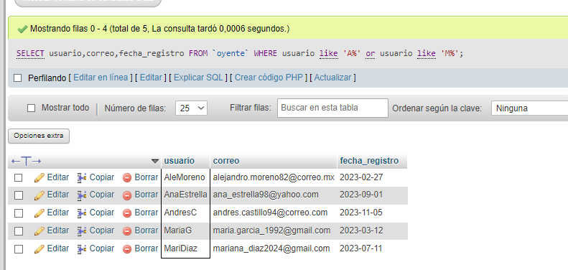

* Muestra el nombre y descripción de todas aquellas categorías que terminen con A o S.

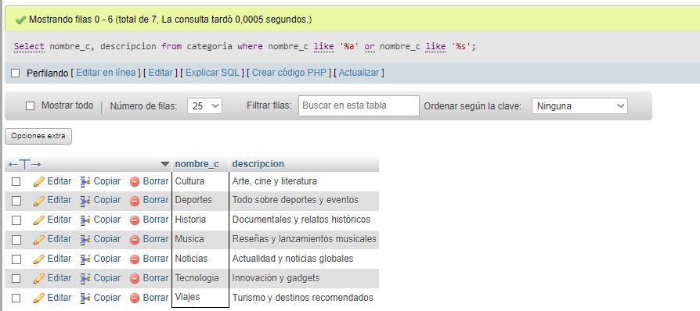

* Ver el texto del comentario, correo electrónico, nombre de usuario, contenido de la nota de todos aquellos usuarios que su fecha de registro este entre el 1ro de abril de 2023 y el ultimo de agosto de 2023.

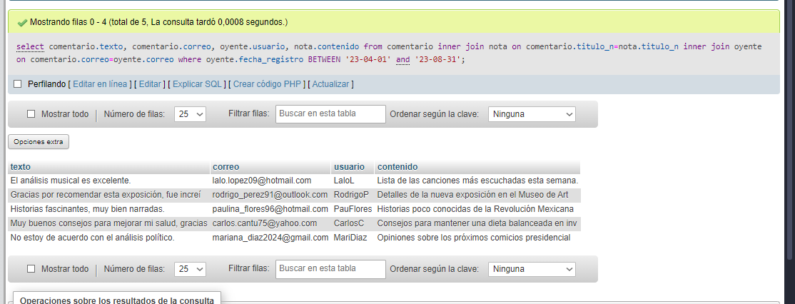

## Conclusiones

* ¿Qué diferencia existe entre utilizar el shell y la interfaz de phpMyAdmin para realizar las búsquedas?

En la interfaz de phpMyAdmin tienes una interacción más gráfica con la base de datos, puedes ver las tablas con mas comodidad, puedes ver las relaciones de foreign key tambien con más comodidad, y en general todo esta en una interfaz bastante a mi gusto, mas amigable.

Al momento de hacer la busqueda creo que la única diferencia es eso de la comodidad, debido a que en el Shell tienes que poner el comando, pero en phpMyAdmin tambien tenemos que poner el comando en la respectiva sección, pero se cuenta con un comando “por defecto” y puedes moverte en el texto con bastante mas facilidad que en el Shell.

* ¿Qué comandos utilizó para poder realizar cada una de las búsquedas?

En esta practica ya hicimos búsquedas de mas de una tabla, entonces utilizamos el inner join, usamos el comando select (columnas) from (la tabla, o las tablas unidas con el inner join) where (condiciones).

En esta practica al momento de unir las tablas usamos el inner join igualando las columnas de las foreign key. (tabla1) inner join (tabla2) on columna1=columna2, esto para la tercer busqueda, en la primer y segunda es nomas una tabla.

Para la condición, se usa el between en la tercera busqueda, para la primera y segunda busqueda se usa un tipo de igualdad, pero es distinta, mediante “like” y símbolos de %, donde usamos ‘a%’ si queremos que inicie en a, y ‘%m’ si queremos que termine en m.

Se usa (columna) like (lo que quieres que sea igual, por ejemplo ‘a%’).

Además, se usa el or para que si se cumpla alguna de las condiciones muestre la información.

* ¿Cuál de las dos formas para crear una base de datos le gusto mas  y por qué?

Me gusto mas la interfaz de phpMyAdmin, ya que es una interfaz bastante mas grafica y se entiende bastante mejor que esta pasando en la base de datos, además de ser más bonita y poder de igual forma aplicar los comandos que harias en Shell.